Xu hướng thiết kế web năm 2019
Bài viết của tác giả Carl Bergenhem, được xuất bản trên tạp chí net số 311 - tạp chí bán chạy nhất thế giới dành cho nhà thiết kế và nhà phát triển web.


Chúng ta đã thấy một số thay đổi lớn trong thập kỷ qua: cuộc cách mạng HTML5, phát triển ứng dụng mobile-first và giờ đây là các tính năng native trong các ứng dụng web, cộng thêm nhiều công cụ thiết kế web mới.
Bên cạnh đó việc sử dụng machine learning (máy học) ngày càng tăng, các cross-platform framework (framework đa nền tảng) và cơ sở phát triển đa dạng hơn để xây dựng mọi thứ. Trong năm tới, sẽ có một số thay đổi thú vị và dưới đây là dự đoán về các xu hướng thiết kế web lớn nhất trong năm 2019.

1. AI được cá nhân hóa
Trí thông minh nhân tạo (Artificial intelligence -AI) vẫn luôn là chủ đề vô cùng “hot”. Mặc dù đối với thiết kế web, nó sẽ không gây ấn tượng như tạo ra một chiếc xe tự lái, nhưng nó sẽ có kết nối đáng kể với AI. Machine learning sẽ đưa việc phân tích lên cấp độ mới.
Trong quá khứ, các phân tích cung cấp nhiều phương pháp phản ứng hơn: Ghi lại dữ liệu và sử dụng nó cho bản ra mắt tiếp theo. Năm 2019 trở đi sẽ tập trung vào việc thu thập dữ liệu về cách mà bạn sử dụng ứng dụng và cải thiện trải nghiệm người dùng bằng cách thúc đẩy trang web tự thay đổi và thích ứng.

Điều này có nghĩa là, tùy thuộc vào dữ liệu có sẵn trên người dùng, ứng dụng có thể biến đổi linh hoạt và thay đổi chính bản thân để cung cấp UX lý tưởng nhất. Chúng sẽ tạo ra các trang web được cá nhân hóa hoạt động và hiển thị các tính năng khác nhau tùy thuộc vào từng cá nhân sử dụng.

2. Giao diện thoại
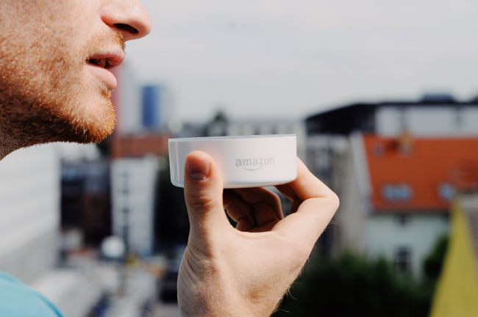
Giọng nói sẽ bắt đầu tiếp nhận từ các input truyền thống
Với sự bùng nổ của các trợ lý giọng nói như Alexa và Siri, các giao diện điện thoại sẽ trở thành một phần thiết yếu của ứng dụng. Khi nhiều người dùng trở nên quen với việc tương tác web bằng giọng nói, nhà phát triển cần đảm bảo cung cấp trải nghiệm liền mạch, ngay cả trong các ứng dụng web. Hãy tưởng tượng người dùng ngồi trên ghế và xem tin tức truyền thông xã hội hoặc yêu cầu trợ lý thoại kéo lên và đọc một bài báo cho họ - tất cả đều không cần thực hiện theo cách truyền thống.

3. Khả năng tiếp cận trở thành điều kiện tất yếu
Khả năng tiếp cận không còn quá xa vời; nó phải là một yêu cầu tuyệt đối và sẽ ngày càng phổ biến. Điều này đối với Progress Kendo UI là tuân thủ các nguyên tắc trợ năng chung như WCAG 2.1 và WAI-ARIA, để đảm bảo các thành phần web luôn tuân thủ các yêu cầu về khả năng tiếp cận.
Xu hướng tích cực tập trung vào khả năng tiếp cận sẽ là xu hướng trong năm tới. Cho dù điều này xuất phát từ thực tiễn phát triển tự nhiên nhấn mạnh khả năng tiếp cận, hoặc nếu chính phủ và cơ quan lập pháp bước vào để thực thi tuân thủ, thì chúng ta sẽ có các ứng dụng dễ tiếp cận hơn.

4. Ứng dụng web có trang bị AR

AR đã được sử dụng phổ biến như trong bộ lọc Snapchat hoặc Pokémon Go, nhưng việc sử dụng AR không những sẽ tiếp tục mở rộng cho các phương tiện truyền thông xã hội và trò chơi mà còn cả các ứng dụng hàng ngày.
Điều tuyệt vời ở AR là nó không đòi hỏi phải thông qua một tai nghe như với VR. Thay vào đó, nó có thể được sử dụng bằng điện thoại mà chúng ta có thể bỏ túi dễ dàng khi đi bộ. Tại sao AR lại bị giới hạn ở các thiết bị ứng dụng di động native? Tại sao không sử dụng nó trên web? Việc cung cấp các dịch vụ AR thông qua ứng dụng web mà không cần cài đặt nó như một ứng dụng native có thể mang lại những lợi ích to lớn từ góc độ UX.
Hãy tưởng tượng trong cửa hàng tạp hóa, người dùng đang tìm kiếm trên web một công thức nấu ăn. Việc tích hợp AR có thể cung cấp cho người dùng điều hướng từng bước thông qua thiết bị di động, để tìm tất cả các thành phần trong cửa hàng đó - tất cả chỉ trong một ứng dụng web.

5. Nhà phát triển sẽ “đổ xô” đến web
Trong quá khứ, mọi người đều yêu thích một ngôn ngữ lập trình của riêng mình. Nhưng sau đó, HTML5 và JavaScript đã trở thành ngôn ngữ lập trình phổ quát.
Tất nhiên, JavaScript có tập hợp các chọn lọc riêng. Mặc dù tôi không thể dự đoán sự tăng và giảm của các JavaScript framework, nhưng tôi tin rằng một khi sự hiểu lầm đã tan biến, các nhà phát triển sẽ nhận ra rằng ý tưởng cơ bản của các frameworks này hoàn toàn có thể chuyển nhượng được. Điều này thay đổi sự tập trung vào thói quen lập trình và kiến ​​trúc tốt hơn về các ứng dụng web.
Các framework như NativeScript và React Native cũng sẽ đóng vai trò quan trọng trong việc đưa nhiều nhà phát triển hơn vào công nghệ web, vì họ cung cấp một codebase (code nền tảng đã có sẵn) đơn cho web và các ứng dụng di động native.
Ngoài ra, các ý tưởng như ứng dụng web lũy tiến (progressive web applications - PWA) sẽ tiếp tục làm mờ ranh giới giữa các ứng dụng mobile native và web native. Sau đó, các nhà phát triển sẽ có thể tập trung hoàn toàn vào trải nghiệm người dùng mà không phải lo lắng về các lựa chọn nền tảng cụ thể.
Web Assembly là một công nghệ khác mang lại nhiều sự phát triển hơn cho web. Nhờ Web Assembly, C ++, C #, Rust và các ngôn ngữ lập trình khác đều chú trọng đến web. Các dự án như Blazor, sử dụng .NET trên web, sự hứa hẹn mang lại lợi ích từ Web Assembly sẽ giúp mở rộng web với nhiều ngôn ngữ hơn. Điều này có nghĩa là trong tương lai, tất cả các nhà phát triển đều có thể là nhà phát triển web, bất kể ngôn ngữ lập trình nào.


6. Kích thước vẫn luôn quan trọng
Chúng ta sẽ luôn thấy các nhà phát triển cố gắng làm cho các ứng dụng càng nhỏ càng tốt. Trước đây, kích thước của một ứng dụng sẽ là mối quan tâm lớn nhất của các nhà phát triển web. Tuy nhiên, gần đây các nhà phát triển ngày càng tập trung sự yêu thích vào framework mới.
Ứng dụng tiêu chuẩn đã phát triển đáng kể về kích thước và mặc dù băng thông đã tăng lên rất nhiều, điều quan trọng cần nhớ là chỉ một số người và khu vực nhất định mới được hưởng lợi ích từ việc này. Kích thước của các ứng dụng sẽ đạt đến đỉnh điểm và chúng ta sẽ thấy xu hướng này đi theo một cách khác. Đối với những nhà phát triển, họ sẽ một lần nữa tự hào khi làm cho các ứng dụng càng nhỏ càng tốt. Điều này không những giúp ứng dụng chạu nhanh hơn, mà nó còn quan trọng đối với các thị trường có kết nối internet chậm và đắt tiền, nơi mà mỗi byte đều quý giá.
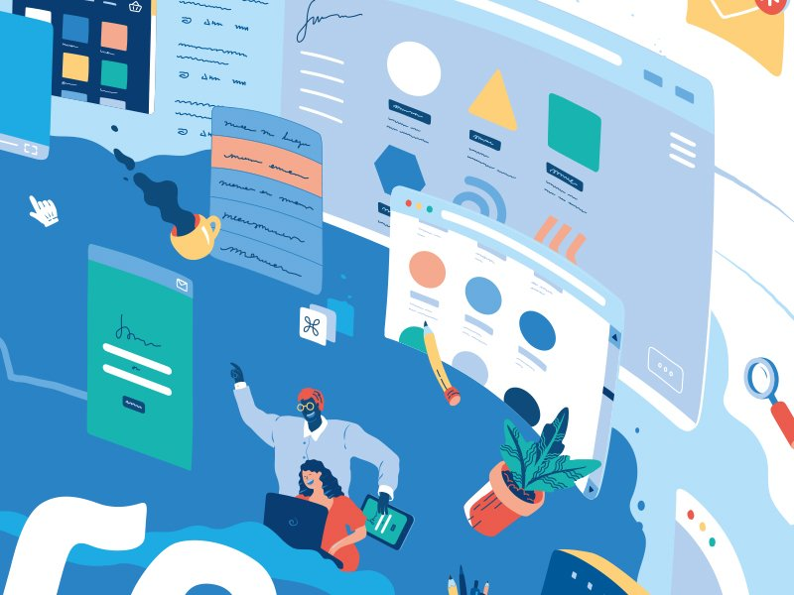

7. Nhà phát triển trở nên đa dạng hơn

Các khóa học trực tuyến giúp dễ tiếp cận nhiều người hơn
Ngoài công nghệ, tôi tin rằng những gì chúng ta thấy là nhà phát triển tiêu chuẩn và nền tảng của họ cũng sẽ thay đổi. Chúng ta đã thấy điều này xảy ra nhưng các codecamp sẽ tiếp tục cung cấp cho chúng ta sự đa dạng hơn trong lượng nhân sự lập trình. Mặc dù không phải tất cả coding camps đều đào tạo ra như nhau, nhưng kiến thức tổng quát là một cách tuyệt vời để cung cấp các kỹ năng cho những đối tượng không có cơ hội tìm hiểu về lập trình.
Sự nhấn mạnh vào việc học các công cụ cơ bản, ý tưởng phát triển và sau đó tiếp tục nghiên cứu về công việc đã chứng tỏ đây là cách rất tốt để tạo ra các nhà phát triển giỏi. Xu hướng này rất có thể sẽ tiếp tục và là một bước tiến lớn để tạo ra một cộng đồng các nhà phát triển phong phú và đa dạng hơn, tin vui cho tất cả mọi người.

